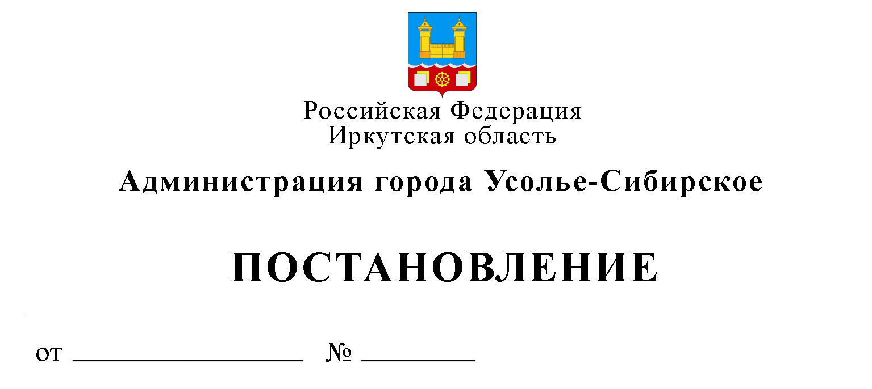

О внесении изменений в постановление администрации города Усолье-Сибирское

от 20.03.2025 г. № 483-па, с изменениями от 03.04.2025г. № 586-па, от 07.05.2025г. № 768-па

В связи с предоставлением в собственность бесплатно земельного участка с кадастровым номером 38:31:000048:714, руководствуясь ст. ст. 28, 55 Устава муниципального образования «город Усолье-Сибирское», администрация города Усолье-Сибирское

ПОСТАНОВЛЯЕТ:
1. Внести в постановление администрации города Усолье-Сибирское от 20.03.2025 г. № 483-па «Об утверждении Перечня земельных участков, предназначенных для предоставления в собственность бесплатно военнослужащим, членам семей погибших (умерших) военнослужащих, родителям (единственному родителю) погибших (умерших) военнослужащих для индивидуального жилищного строительства на территории города Усолье-Сибирское», с изменениями от 03.04.2025г. № 586-па, от 07.05.2025г. № 768-па следующие изменения:
1.1. Перечень земельных участков, предназначенных для предоставления в собственность бесплатно военнослужащим, членам семей погибших (умерших) военнослужащих, родителям (единственному родителю) погибших (умерших) военнослужащих для индивидуального жилищного строительства на территории города Усолье-Сибирское изложить в новой редакции (Приложение).
2. Настоящее постановление разместить на официальном сайте администрации города Усолье-Сибирское в информационно-телекоммуникационной сети «Интернет».
3. Контроль за исполнением постановления возложить на председателя комитета по управлению муниципальным имуществом администрации города Усолье-Сибирское А.А. Рогову.

Мэр города М.В. Торопкин

Подготовил: Согласовано:
Т.Н. Осколкова

Председатель КУМИ А.А. Рогова

Начальник
земельного отдела КУМИ А.Н. Байкова

Начальник
юридического отдела М.Ш. Суханова

